Учреждение образования

«БЕЛОРУССКИЙ ГОСУДАРСТВЕННЫЙ ТЕХНОЛОГИЧЕСКИЙ УНИВЕРСИТЕТ»

Кафедра информационных систем и технологий

ОТЧЕТ

по лабораторной работе №4

**Базы данных**

**Выполнила: студент ФИТ  
группы № 7  
Воликов Дмитрий**

**ЦЕЛЬ**: научиться создавать многотабличные SELECT запросы с помощью команды JOIN.

**Ход выполнения**

1. Первым делом я скопировал листинг кода из приложения, исправил ошибки и выполнил запрос на создание базы данных университета и таблиц, относящиеся к ней:

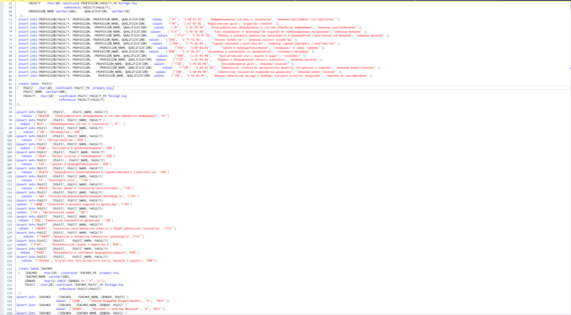

2. Первый и второй запросы на вывод кодов аудитории и их типов, а также вывод тех аудиторий, в которых есть компьютер:

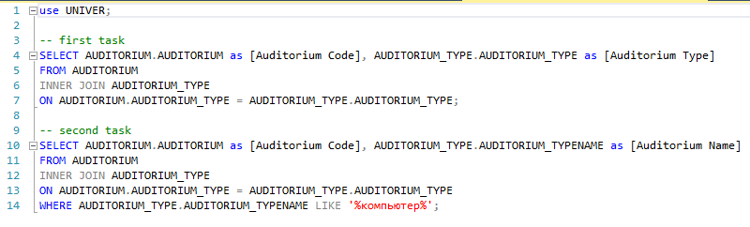

3. Третье задание аналогично первому со вторым, но без использования inner join:

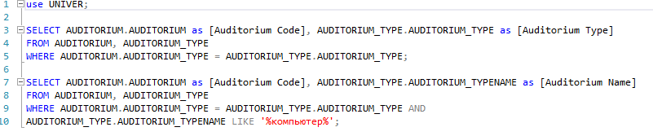

4. Четвёртое и пятое задание основано на выборке данных из более чем 2ух таблиц. Второй запрос должен иметь уникальный способ сортировки:

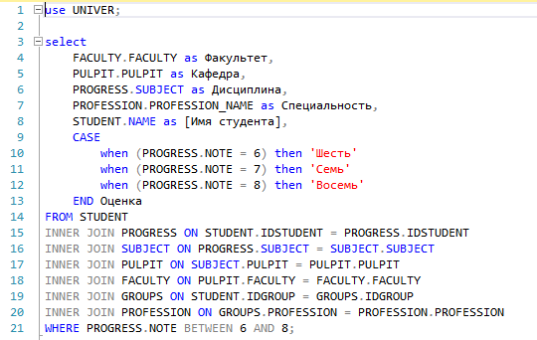

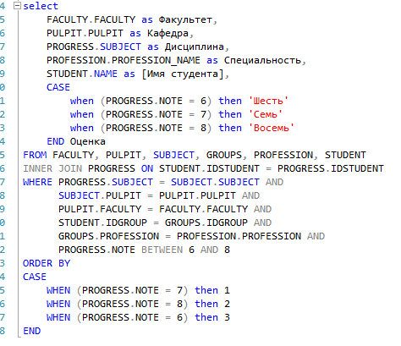

5. Шестое и седьмое задание основано на left outer join и right outer join:

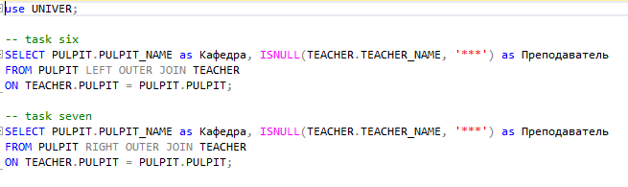

6. Восьмое задание строится на понимании того, как устроен full outer join и на его использовании с такими выражениями как is null, is not null:

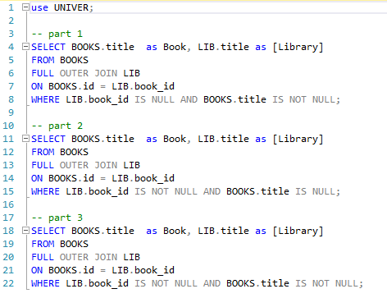

7. Девятое задание подразумевает вывод данных двух таблиц, соотнося их командой cross join, т.е. каждая строка из первой таблицы будет относиться к каждой строке из второй таблицы:

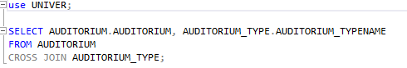

**Вывод**: в ходе этой лабораторной работе я изучил основы работы с такими командами, как left outer join, right outer join, full outer join и inner join, а также научился строить запросы на их основе.